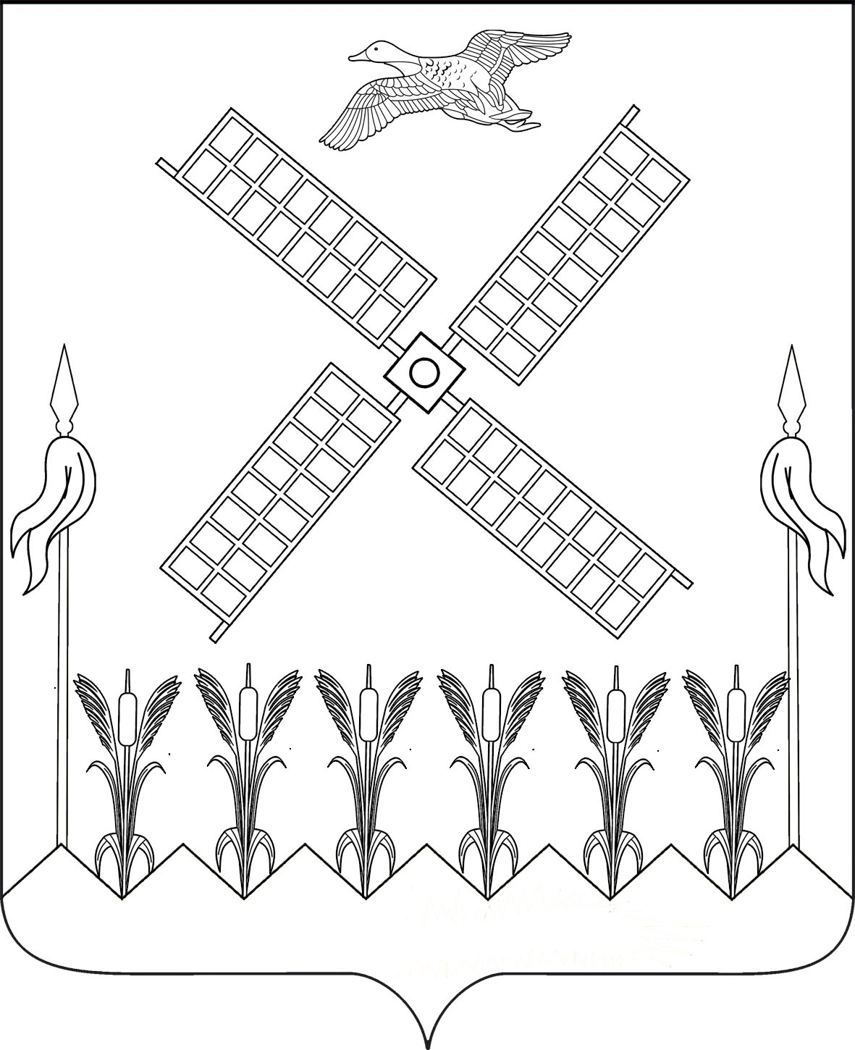

СОВЕТ КОПАНСКОГО СЕЛЬСКОГО ПОСЕЛЕНИЯ
ЕЙСКОГО РАЙОНА

Р Е Ш Е Н И Е

от |  | №
ст. Копанская

О внесении изменений в решение Совета Копанского
сельского поселения Ейского района от 4 декабря 2020 года № 50 «Об утверждении Положения о бюджетном процессе в Копанском сельском поселении Ейского района»

В соответствие с частью 3, 4 статьи 219 Бюджетного кодекса Российской Федерации, руководствуясь статьями 26, 61 Устава Копанского сельского поселения Ейского района, Совет Копанского сельского поселения Ейского района р е ш и л:
1. Внести в Положение о бюджетном процессе в Копанском сельском поселении Ейского района, утвержденное решением Совета Копанского сельского поселения Ейского района от 4 декабря 2020 года № 50, следующие изменения:
1) статью 13 «Бюджетные полномочия Получателя» дополнить абзацами следующего содержания:
«получатель бюджетных средств принимает бюджетные обязательства и вносит изменения в ранее принятые бюджетные обязательства в пределах доведенных до него лимитов бюджетных обязательств;
получатель бюджетных средств заключает государственные (муниципальные) контракты, иные договоры, предусматривающие исполнение обязательств по таким государственным (муниципальным) контрактам, иным договорам за пределами срока действия утвержденных лимитов бюджетных обязательств, в случаях, предусмотренных положениями настоящего Кодекса и иных федеральных законов, регулирующих бюджетные правоотношения. Указанные положения, установленные для заключения государственных (муниципальных) контрактов, иных договоров, применяются также при внесении изменений в ранее заключенные государственные (муниципальные) контракты, иные договоры;
получатель бюджетных средств подтверждает обязанность оплатить за счет средств бюджета денежные обязательства в соответствии с распоряжениями и иными документами, необходимыми для санкционирования их оплаты, а в случаях, связанных с выполнением оперативно-розыскных мероприятий и осуществлением мер безопасности в отношении потерпевших, свидетелей и иных участников уголовного судопроизводства, в соответствии с распоряжениями.».
2. Общему отделу администрации Копанского сельского поселения Ейского района (Данильченко) опубликовать настоящее решение на официальном сайте Копанского сельского поселения Ейского района в информационно-телекоммуникационной сети «Интернет».
3. Настоящее решение вступает в силу со дня его опубликования.

Глава Копанского сельского поселения
Ейского района А.В. Левадний

